1.4 Mælingar

Námsmarkmið
Í lok þessa kafla muntu geta:
- Útskýrt ferlið við mælingar
- Tilgreint þrjá grundvallarþætti stærðar
- Lýst eiginleikum og einingum lengdar, massa, rúmmáls, eðlismassa, hitastigs og tíma
- Framkvæmt einfalda útreikninga og umbreytingar á einingum í metrakerfinu og öðrum einingakerfum
Mælingar veita stóran hluta þeirra upplýsinga sem liggja til grundvallar tilgátum, kenningum og lögmálum sem lýsa hegðun efnis og orku bæði á stórsæju og smásæju sviði efnafræðinnar. Hver mæling veitir þrenns konar upplýsingar: stærð eða umfang mælingarinnar (tölu), samanburðarstaðal fyrir mælinguna (einingu) og vísbendingu um óvissu mælingarinnar. Á meðan talan og einingin eru skýrt táknaðar þegar stærð er skrifuð, er óvissan þáttur í niðurstöðu mælingarinnar sem er meira óbeint táknaður og verður ræddur síðar.
Talan í mælingunni getur verið táknuð á mismunandi vegu, þar á meðal með tugabrotum og staðalformi. (Staðalform er einnig þekkt sem veldisvísun; yfirlit yfir þetta efni má finna í viðauka B.) Til dæmis er hámarksflugtaksmassi Boeing 777-200ER farþegaþotu 298.000 kílógrömm, sem einnig má skrifa sem 2,98 $×$ 10⁵ kg. Massi meðalmoskítóflugu er um 0,0000025 kílógrömm, sem má skrifa sem 2,5 $×$ 10⁻⁶ kg.
Einingar, svo sem lítrar, pund og sentimetrar, eru samanburðarstaðlar fyrir mælingar. Tveggja lítra gosflaska inniheldur rúmmál af drykk sem er tvöfalt meira en viðurkennt rúmmál eins lítra. Kjötið sem notað er til að útbúa 0,25 punda hamborgara vegur fjórðung af viðurkenndri þyngd eins punds. Án eininga getur tala verið merkingarlaus, ruglingsleg eða jafnvel lífshættuleg. Segjum sem svo að læknir ávísi fenobarbital til að stjórna flogum sjúklings og tilgreini skammtinn „100“ án þess að tilgreina einingar. Þetta væri ekki aðeins ruglingslegt fyrir heilbrigðisstarfsmanninn sem gefur skammtinn, heldur gætu afleiðingarnar verið skelfilegar: 100 mg gefið þrisvar á dag getur verið áhrifaríkt sem krampastillandi lyf, en stakur skammtur upp á 100 g er meira en 10 sinnum banvænn skammtur.
Mælieiningar fyrir sjö grundvallareiginleika („grunneiningar“) eru taldar upp í töflu 1.2. Staðlarnir fyrir þessar einingar eru fastsettir með alþjóðasamningi og þær eru kallaðar Alþjóðlega einingakerfið eða SI-einingar (úr frönsku, Le Système International d’Unités). SI-einingar hafa verið notaðar af National Institute of Standards and Technology (NIST) í Bandaríkjunum síðan 1964. Einingar fyrir aðra eiginleika má leiða af þessum sjö grunneiningum.
Grunneiningar SI-kerfisins
Mældur eiginleiki | Heiti einingar | Tákn einingar
lengd | metri | m
massi | kílógramm | kg
tími | sekúnda | s
hitastig | kelvin | K
rafstraumur | amper | A
magn efnis | mól | mól
ljósstyrkur | candela | cd
Tafla 1.2
Hversdagslegar mælieiningar eru oft skilgreindar sem brot eða margfeldi af öðrum einingum. Í Bandaríkjunum er mjólk venjulega pakkað í ílát sem eru 1 gallon (4 kvart), 1 kvart (0,25 gallon) og einn pint (0,5 kvart). Sama aðferð er notuð með SI-einingum, en þessi brot eða margfeldi eru alltaf veldi af 10. Brot eða margfeldi SI-eininga eru nefnd með forskeyti og nafni grunneiningarinnar. Til dæmis er lengd upp á 1000 metra einnig kölluð kílómetri vegna þess að forskeytið kíló þýðir „eitt þúsund“, sem á staðalformi er 10³ (1 kílómetri = 1000 m = 10³ m). Forskeytin sem notuð eru og veldin sem 10 er hafið í eru talin upp í töflu 1.3.
Algeng forskeyti eininga
Forskeyti | Tákn | Stuðull | Dæmi
femtó | f | 10⁻¹⁵ | 1 femtósekúnda (fs) = 1 $×$ 10⁻¹⁵ s (0,000000000000001 s)
píkó | p | 10⁻¹² | 1 píkómetri (pm) = 1 $×$ 10⁻¹² m (0,000000000001 m)
nanó | n | 10⁻⁹ | 4 nanógrömm (ng) = 4 $×$ 10⁻⁹ g (0,000000004 g)
míkró | µ | 10⁻⁶ | 1 míkrólítri (μl) = 1 $×$ 10⁻⁶ L (0,000001 L)
milli | m | 10⁻³ | 2 millimól (mmól) = 2 $×$ 10⁻³ mól (0,002 mól)
senti | c | 10⁻² | 7 sentimetrar (cm) = 7 $×$ 10⁻² m (0,07 m)
desi | d | 10⁻¹ | 1 desilítri (dL) = 1 $×$ 10⁻¹ L (0,1 L )
kíló | k | 10³ | 1 kílómetri (km) = 1 $×$ 10³ m (1000 m)
mega | M | 10⁶ | 3 megahertz (MHz) = 3 $×$ 10⁶ Hz (3.000.000 Hz)
gíga | G | 10⁹ | 8 gígaár (Gyr) = 8 $×$ 10⁹ ár (8.000.000.000 ár)
tera | T | 10¹² | 5 teravött (TW) = 5 $×$ 10¹² W (5.000.000.000.000 W)
Tafla 1.3

Tengill á námsefni
Þarftu upprifjun eða meiri æfingu með staðalform? Farðu á þessa síðu til að fara yfir grunnatriði staðalforms.

SI-grunneiningar
Upphaflegu einingar metrakerfisins, sem að lokum þróuðust yfir í SI-kerfið, voru teknir upp í Frakklandi í frönsku byltingunni. Upprunalegu staðlarnir fyrir metra og kílógramm voru teknir upp þar árið 1799 og síðar af öðrum löndum. Þessi kafli kynnir fjórar af SI-grunneiningunum sem eru almennt notaðar í efnafræði. Aðrar SI-einingar verða kynntar í síðari köflum.

Lengd
Staðaleining lengdar í bæði SI-kerfinu og upprunalega metrakerfinu er metri (m). Metri var upphaflega skilgreindur sem 1/10.000.000 af vegalengdinni frá norðurpólnum að miðbaug. Hann er nú skilgreindur sem vegalengdin sem ljós fer í lofttæmi á 1/299.792.458 úr sekúndu. Metri er um það bil 3 tommum lengri en stika (mynd 1.23); einn metri er um 39,37 tommur eða 1,094 stikur. Lengri vegalengdir eru oft gefnar upp í kílómetrum (1 km = 1000 m = 10³ m), en styttri vegalengdir má gefa upp í sentimetrum (1 cm = 0,01 m = 10⁻² m) eða millimetrum (1 mm = 0,001 m = 10⁻³ m).
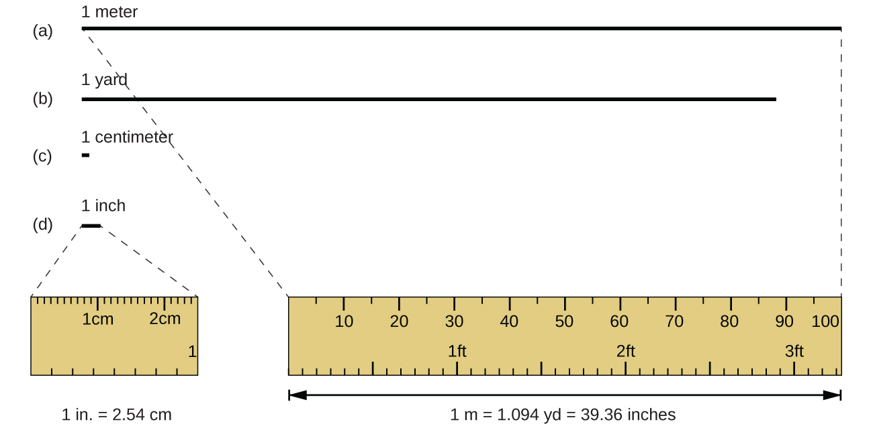
Mynd 1.23 Hlutfallslegar lengdir 1 m, 1 stiku, 1 cm og 1 tommu eru sýndar (ekki í raunstærð), ásamt samanburði á 2,54 cm og 1 tommu, og 1 m og 1,094 stikum.

Massi
Staðaleining massa í SI-kerfinu er kílógramm (kg). Kílógrammið var áður skilgreint af IUPAC (International Union of Pure and Applied Chemistry) sem massi tiltekins viðmiðunarhlutar. Þessi hlutur var upphaflega einn lítri af hreinu vatni, en síðar var það sívalningur úr platínu-iridíum-melmi með hæð og þvermál 39 mm (mynd 1.24). Í maí 2019 var þessari skilgreiningu breytt í skilgreiningu sem byggir á nákvæmum mælingum á nokkrum grunnföstum í eðlisfræði.1. Eitt kílógramm er um 2,2 pund. Grammið (g) er nákvæmlega jafnt og 1/1000 af massa kílógrammsins (10⁻³ kg).
1
Nánari upplýsingar má finna á https://www.nist.gov/pml/weights-and-measures/si-units-mass
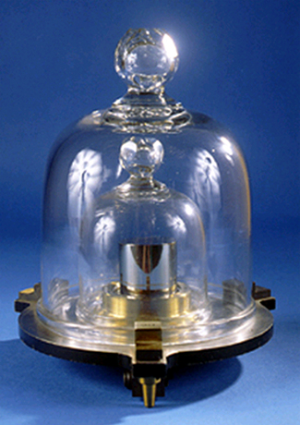
Mynd 1.24 Þessi eftirmynd af frumgerð kílógrammsins eins og það var áður skilgreint er geymd hjá National Institute of Standards and Technology (NIST) í Maryland. (heimild: National Institutes of Standards and Technology)

Hitastig
Hitastig er eðlisbundinn eiginleiki. SI-eining hitastigs er kelvin (K). Samkvæmt venju IUPAC er orðið kelvin skrifað með litlum staf, K (hástafur) notað sem tákn einingarinnar og hvorki orðið „gráða“ né gráðumerkið (°) notað. Celsíusgráður (°C) eru einnig leyfðar í SI-kerfinu og þá er bæði orðið „gráða“ og gráðumerkið notað fyrir celsíusmælingar. Celsíusgráður eru jafn stórar og kelvingráður, en núllpunktar kvarðanna tveggja eru á mismunandi stöðum. Vatn frýs við 273,15 K (0 °C) og sýður við 373,15 K (100 °C) og eðlilegur líkamshiti manna er um það bil 310 K (37 °C). Umbreytingu milli þessara tveggja eininga og Fahrenheit-kvarðans verður fjallað um síðar í þessum kafla.

Tími
Grunneining SI-kerfisins fyrir tíma er sekúnda (s). Hægt er að gefa upp lítil og stór tímabil með viðeigandi forskeytum; til dæmis, 3 míkrósekúndur = 0,000003 s = 3 $×$ 10⁻⁶ og 5 megasekúndur = 5,000,000 s = 5 $×$ 10⁶ s. Einnig er hægt að nota klukkustundir, daga og ár.

Afleiddar SI-einingar
Við getum leitt margar einingar af sjö grunneiningum SI-kerfisins. Til dæmis getum við notað grunneiningu lengdar til að skilgreina einingu fyrir rúmmál, og grunneiningar massa og lengdar til að skilgreina einingu fyrir eðlismassa.

Rúmmál
Rúmmál er mælikvarði á það rými sem hlutur tekur. Stöðluð SI-eining rúmmáls er skilgreind út frá grunneiningu lengdar (mynd 1.25). Staðalrúmmálið er rúmmetri (m³), sem er teningur með nákvæmlega eins metra langar brúnir. Til að skammta einn rúmmetra af vatni gætum við smíðað teningslaga kassa með nákvæmlega eins metra löngum brúnum. Þessi kassi myndi rúma einn rúmmetra af vatni eða einhverju öðru efni.
Algengari eining fyrir rúmmál er leidd af desimetra (0,1 m, eða 10 cm). Teningur með nákvæmlega eins desimetra langar brúnir hefur rúmmálið einn rúmdesimetri (dm³). Lítri (L) er algengara heiti yfir rúmdesimetra. Einn lítri er um 1,06 kvart.
Rúmsentimetri (cm³) er rúmmál tenings með nákvæmlega eins sentimetra langar brúnir. Skammstöfunin cc fyrir rúmsentimetra (e. cubic centimeter) er oft notuð af heilbrigðisstarfsfólki. Einn rúmsentimetri jafngildir einum millilítra (mL) og er 1/1000 úr lítra.
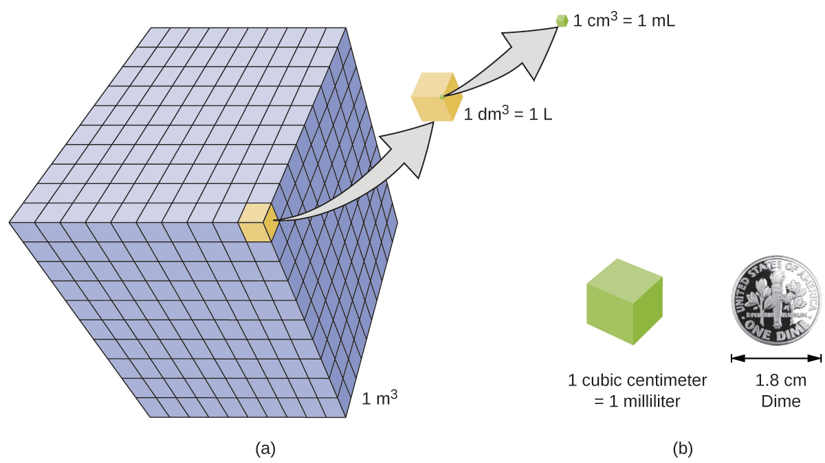
Mynd 1.25 (a) Hlutfallslegt rúmmál er sýnt fyrir teninga sem eru 1 m³, 1 dm³ (1 L) og 1 cm³ (1 mL) (ekki í réttum hlutföllum). (b) Þvermál myntar er borið saman við brúnlengd 1-cm³ (1-mL) tenings.

Eðlismassi
Við notum massa og rúmmál efnis til að ákvarða eðlismassa þess. Þannig eru einingar eðlismassa skilgreindar út frá grunneiningum massa og lengdar.
Eðlismassi efnis er hlutfallið milli massa sýnis af efninu og rúmmáls þess. SI-einingin fyrir eðlismassa er kílógramm á rúmmetra (kg/m³). Í mörgum tilfellum er þetta þó óhentug eining og við notum oft grömm á rúmsentimetra (g/cm³) fyrir eðlismassa fastra efna og vökva og grömm á lítra (g/L) fyrir lofttegundir. Þótt undantekningar séu til hafa flestir vökvar og föst efni eðlismassa sem er á bilinu frá um það bil 0,7 g/cm³ (eðlismassi bensíns) til 19 g/cm³ (eðlismassi gulls). Eðlismassi lofts er um 1,2 g/L. Tafla 1.4 sýnir eðlismassa nokkurra algengra efna.
Eðlismassi algengra efna
Föst efni | Vökvi | Lofttegundir (við 25 °C og 1 atm)
ís (við 0 °C) 0,92 g/cm³ | vatn 1,0 g/cm³ | þurrt loft 1,20 g/L
eik (viður) 0,60-0,90 g/cm³ | etanól 0,79 g/cm³ | súrefni 1,31 g/L
járn 7,9 g/cm³ | aseton 0,79 g/cm³ | nitur 1,14 g/L
kopar 9,0 g/cm³ | glýserín 1,26 g/cm³ | koldíoxíð 1,80 g/L
blý 11,3 g/cm³ | ólífuolía 0,92 g/cm³ | helíum 0,16 g/L
silfur 10,5 g/cm³ | bensín 0,70-0,77 g/cm³ | neon 0,83 g/L
gull 19,3 g/cm³ | kvikasilfur 13,6 g/cm³ | radon 9,1 g/L
Tafla 1.4
Þótt til séu margar leiðir til að ákvarða eðlismassa hlutar er einfaldasta aðferðin líklega sú að finna massa og rúmmál hlutarins hvort í sínu lagi og deila síðan massa sýnisins með rúmmáli þess. Í eftirfarandi dæmi er massi hlutarins mældur með vog en rúmmál hans er reiknað rúmfræðilega út frá lengdarmælingum.
$\text{density}= \frac{\text{mass}}{\text{volume}}$

Dæmi 1.1

Útreikningur á eðlismassa
Gull – í stöngum, hleifum og myntum – hefur verið gjaldmiðill um aldir. Til að svíkja fólk til að borga fyrir gullhleif án þess að fjárfesta í raunverulegum gullhleif hefur fólk íhugað að fylla holar gullstangir með blýi til að blekkja kaupendur til að halda að allur hleifurinn sé úr gulli. Það virkar ekki: Blý er þétt efni en eðlismassi þess er ekki jafn mikill og eðlismassi gulls, 19,3 g/cm³. Hver er eðlismassi blýs ef teningur úr blýi hefur brúnarlengdina 2,00 cm og massa upp á 90,7 g?

Lausn
Hægt er að reikna út eðlismassa efnis með því að deila massa þess með rúmmáli þess. Rúmmál tenings er reiknað með því að hefja brúnarlengdina í þriðja veldi.
$\text{volume of lead cube}=2.00 cm × 2.00 cm × 2.00 cm={\text{8.00 cm}}^{3}$
$\text{density}= \frac{\text{mass}}{\text{volume}} = \frac{\text{90.7 g}}{{\text{8.00 cm}}^{3}} = {\text{11.3 g/cm}}^{3}$
(Við munum ræða ástæðuna fyrir því að námunda að fyrsta aukastaf í næsta kafla.)

Kannaðu þekkingu þína
(a) Hvert er rúmmál tenings (cm³) með þremur aukastöfum ef brúnarlengdin er 0,843 cm?
(b) Ef teningurinn í hluta (a) er úr kopar og hefur massann 5,34 g, hver er eðlismassi kopars með tveimur aukastöfum?

Svar:
(a) 0,599 cm³; (b) 8,91 g/cm³

Tengill á námsefni
Til að læra meira um sambandið milli massa, rúmmáls og eðlismassa skaltu nota þennan gagnvirka hermi til að kanna eðlismassa mismunandi efna.

Dæmi 1.2

Að nota tilfærslu vatns til að ákvarða eðlismassa
Þessi æfing notar hermi til að sýna aðra aðferð við að ákvarða eðlismassa sem felur í sér að mæla rúmmál hlutarins með tilfærslu vatns. Notaðu herminn til að ákvarða eðlismassa járns og viðar.

Lausn
Smelltu á hnappinn „turn fluid into water“ í herminum til að stilla eðlismassa vökvans í bikarglasinu á 1,00 g/ml. Fjarlægðu rauðu blokkina úr bikarglasinu og taktu eftir að rúmmál vatnsins er 25,5 ml. Veldu járnsýnið með því að smella á „iron“ í efnistöflunni neðst á skjánum, settu járnblokkina á vogarskálina og sjáðu að massi hennar er 31,48 g. Færðu járnblokkina yfir í bikarglasið og taktu eftir því að hún sekkur, ryður frá sér vatnsrúmmáli sem jafngildir eigin rúmmáli og veldur því að vatnsborðið hækkar í 29,5 ml. Rúmmál járnblokkarinnar er því:
$v_{\text{iron}}=29.5 mL–25.5 mL=4.0 mL$
Eðlismassi járnsins er þá reiknaður út sem:
$\text{density}= \frac{\text{mass}}{\text{volume}} = \frac{\text{31.48 g}}{4.0 mL} =\text{7.9 g/mL}$
Fjarlægðu járnblokkina úr bikarglasinu, breyttu efninu í blokkinni í við og endurtaktu svo massa- og rúmmálsmælingarnar. Ólíkt járninu sekkur viðarblokkin ekki í vatninu heldur flýtur á yfirborði þess. Til að mæla rúmmál hennar skaltu draga hana undir yfirborð vatnsins svo hún sé alveg á kafi.
$\text{density}= \frac{\text{mass}}{\text{volume}} = \frac{\text{1.95 g}}{3.0 mL} =\text{0.65 g/mL}$
Athugið: Hegðunin að sökkva eða fljóta sem sýnd er í þessu dæmi sýnir eiginleikann „flotkraft“ (sjá dæmi 1.42 og 1.43 í lok kaflans).

Kannaðu þekkingu þína
Notaðu herminn til að mæla eðlismassa frauðsins með því að beita aðferðinni með tilfærslu vatns.

Svar:
0,230 g/mL

